
財團法人罕見疾病基金會 潛能開發表演工作坊

98年第一期【心靈繪畫班】招生簡章
讓藝術為我們開啟一扇心靈的窗
課程簡介
「心靈繪畫班」教導大朋友、小朋友使用簡單繪畫技巧，培養藝術概念，引導學員在學習過程中肯定自我，並在藝術的陶冶下，更積極的面對人生。內容除了繪畫、立體創作課程外，也安排參觀美術館，由導覽人員或老師現場講解，同時舉辦戶外寫生，大夥一同走入綠色郊外，引領學員更能融入繪畫與自然的結合，並開展學員視野。這麼豐富的課程，怎麼可以錯過呢？誠摯的邀請您的加入喔！

上課時間
2/28(六)、3/7(六)、3/14(六)、3/21(六)、3/28(六)、4/11(六)、4/18(六)、4/25(六)，共計八週。
A班：上午9:30-12:00；B班：下午1:30-4:00

上課地點
台北市雙連長老教會806室
▲地址：台北市中山區中山北路二段111號8樓(台泥大樓旁)
- 開車或騎乘機車者：中山北路與錦州街交叉口。
- 捷運：雙連捷運站二號出口出站，沿民生西路遇中山北路左轉步行約五分鐘。
- 公車：民權東路口-246、280、225、208、63、211、227、255、277、41、279、54、26、
283；台泥大樓-287、224、310、291、261、220、213、247、40、269、216、217、
218、260、227、42、279、268

台北市身心障礙福利會館101室
▲地址：台北市中山區長安西路15號(中山市場旁)
- 開車或騎乘機車者：中山北路與長安西路交叉口，朝中山市場方向，有停車場可供停車。
- 捷運：中山捷運站刷卡出站後右轉，走捷運大街至長安西路出口。
- 公車：中山市場站-218、218(夜)、218(直達)、220、220(直達車)、221、227、227(區

間車)、247、260、260(區間車)、261、287、297、307、310、40、5、539、604、605(快速公車)、652、659、中山幹線

師資介紹
師資：王蓮曄 老師(一位熱愛藝術教育的工作者，願與大家分享藝術殿堂的喜悅)
現職：國立臺灣藝術大學書畫藝術學系講師

王蓮曄老師，是一位笑起來甜甜的、看起來很溫暖的好老師，
她的眼神總專注而豐沛，言談清晰且有理，溫柔中又帶著堅定。
老師格外重視孩子與生俱來的創造力，也常用讚美鼓勵大人們勇於下筆，
同時培養每個人欣賞自己與他人作品的能力，進一步培養對藝術的興趣。
想認識這樣一位溫暖有內涵的老師嗎？歡迎您加入我們喔！

課程內容

月 | 日期 | 教學單元 | 材 料 類 別 (基金會提供) | 教學目的 | 上課地點
二月 | 2/28  （六） | 開春燈籠 | 白色紙燈籠、鉛筆、蠟筆、廣告顏料、調色盤、水彩筆、水袋、抹布、繩 | 藝術與節慶 | 雙連長老教會806室
三月 | 3/7  （六） | 安迪‧沃荷  導賞 | 一張自己最滿意的大頭照、鉛筆、蠟筆、廣告顏料、調色盤、水彩筆、水袋、抹布、圖畫紙 | 感受藝術家的創作 | 身障會館101室
三月 | 3/14  （六） | 動物園見團圓 | 台北市文山區新光路二段30號 | 藝術與生活 | 木柵動物園
三月 | 3/21  （六） | 水族箱中的我 | 白色壁報紙（五人一張）、蠟筆、廣告顏料、調色盤、水彩筆、水袋、抹布、 | 集體創作 | 身障會館101室
三月 | 3/28  （六） | 平面立體創作 | 樹脂土、0.1cm紙板、可裝飾巧品、繩、雙面膠 | 空間與色彩 | 身障會館101室
四月 | 4/11  （六） | 紙博物館 | 台北市長安東路二段68號 | 了解紙張 | 樹火紀念紙博物館
四月 | 4/18  (六) | 空間造景（一） | 漿糊、廢紙、約20x30x0.2 cm木板  水盆、抹布 | 空間與造型 | 身障會館101室
四月 | 4/25  (六) | 空間造景（二） | 廣告顏料、調色盤、水彩筆、水袋、抹布 | 造型與色彩 | 身障會館101室
揮灑彩筆‧展現心靈‧分享生命

有任何問題請電洽 罕見疾病基金會 病患服務組 社工 蕭欣瑋
2521-0717*166 0972-699236(活動當天開機)
財團法人罕見疾病基金會 潛能開發表演工作坊
98年第一期【罕見北區天籟合唱團】招生簡章

課程簡介
「罕見北區天籟合唱團」教導團員基本的發聲、歌唱技巧，同時在歡樂的氣氛下一同練唱，隨著歌聲走進自己的心靈、發掘自己的潛能、建立自信心。大夥也能在參與課程的過程中，分享彼此寶貴的經驗，開開心心的歡度週六的午後時光！心動了嗎？誠摯邀請您加入我們的行列喔！

上課時間
2/28(六)、3/7(六)、3/14(六)、3/21(六)、3/28(六)、4/11(六)、4/18(六)、4/25(六)，共計八週。
兒童合唱團：下午2:00-3:00；成人合唱團：下午3:00-5:00

上課地點
罕見疾病基金會台北病友服務中心
▲地址：台北市中山區中山北路二段52號10樓(國賓飯店對面)
- 捷運：捷運雙連站一號出口出站，延民生西路遇中山北路右轉，步行約五分鐘。
- 公車：國賓飯店-220、224、247、中山幹線、260、287、310、三芝-台北、40、216、 218

師資介紹

師資：傅上珍 老師
現職：台北市立教育大學、國立台中教育大學 講師

傅上珍老師，是一位充滿活力、親和力的老師，
總是帶著滿臉笑意來到班上，
老師會耐心的與每位團員互動，個別給予不同的指導，
她強調歌唱是一件開心的事，只管勇敢的唱，不用擔心唱得不好聽，
團員在老師的帶領下，一步步建立起對自己的信心，更培養出濃厚的歌唱興趣。
在歌唱中，大夥總是忘了時間的流逝，歌聲中抒發了平日的憂愁，
更進一步找到一股無形的力量，讓自己勇於面對生命的課題。
想認識這樣一位溫暖有活力的老師嗎？歡迎您加入我們喔！

「雙連長老教會」及「罕見疾病基金會台北病友服務中心」位置圖
罕見疾病基金會台北病友服務中心

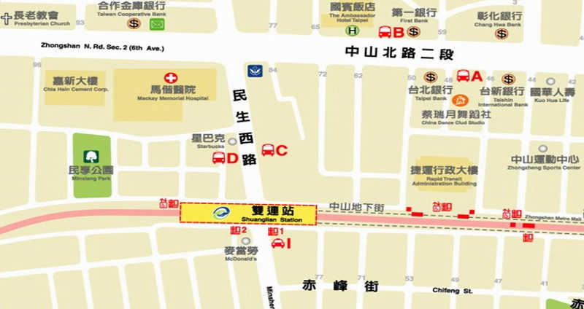

「台北市身心障礙福利會館」位置圖
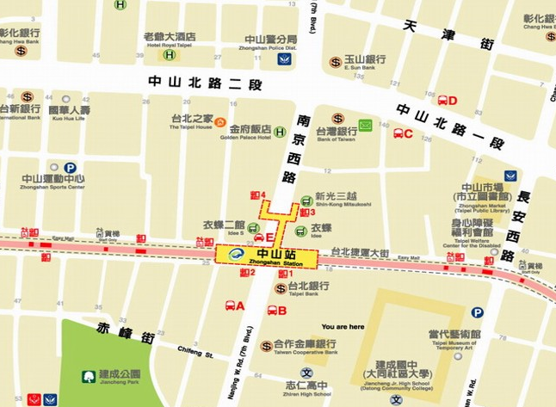

有任何問題請電洽 罕見疾病基金會 病患服務組 社工 蕭欣瑋
2521-0717*166 0972-699236(活動當天開機)
財團法人罕見疾病基金會
【潛能開發表演工作坊】報名表

音樂與繪畫，
是亙古通今最原始的心靈對話，
深入你我無法迄及的心靈深處，
不管你(妳)是大朋友、小朋友，
都歡迎您與我們一起學習成長，
發掘生命與生俱來的無限潛力！

報名資格：只要您是罕見疾病病友或家屬，都可免費加入「潛能開發表演工作坊」，一起領受音樂與藝術的洗禮喔！
報名方式：請填寫報名表並傳真或email至本會：
- 傳真報名：請將報名表傳真至Fax:02-2567-3560，並請來電確認。
- Email報名：請將報名表寄到ps07@tfrd.org.tw，並請來電確認。
報名截止日期：98年2月23日(名額有限，額滿為止，有意報名者動作要快喔!)
注意事項：
- 為配合資料更新，不管您是新生、舊生，請一律填寫報名表。
- 請報名者確實出席，無法出席請確實請假，累計三次無故缺席則取消資格，由候補者遞補。
------------------------------------------------------------------------------------------------------------------------
潛能開發表演工作坊報名表
我要報名 □心靈繪畫班A班 □心靈繪畫班B班 □罕見北區天籟合唱團
姓 名 |  | 性 別 | □男生 □女生
疾病名稱 |  | 生 日 | 年 月 日
輔具使用 | □無 □輪椅 □電動輪椅 □其他：______________________
聯絡電話 |  | 行動電話
通訊地址 | □□□

E-mail
家屬是否  參與課程 | □否 □是，共_____人，姓名： 關係：
其他指教建議

